Verilerimizi nereye koyuyoruz? Telefonumuzdaki fotoğrafları ,Bilgisyarımızdaki maillerimizi.Bunların aslında biz hepsini veri merkezinde son yıllarda daha fazla depolamaya başladık.Bu da pandemi ve sonrasında daha da depolamaya başladık çünkü artık evlerimizdeyiz.Evlerimizden kullandığımız tüm bu video konferansarı ,sesli konferanslar mailleşmeler,chatleşmeler aslında bunun hepsini veri merkezi sayesinde yapıyoruz. Ordaki sunuclar bu verileri işlememizi sağlıyor.   
 Bazı data centerlarda, işletmelere özel olarak oluşturulan paylaşımsız **data center** alanı varken; bazı data centerlar sadece barındırma hizmeti sunmak için kurulan paylaşımlı data center alanı olarak bilinir.

**Data Center Özellikleri**

Datacenterların en önemli özelliği **bilgilerin depolanması, organize edilmesi, kullanılması ve tabii ki düzenli aralıklar ile yedeklenmesinin** sağlanmasıdır. Bu anlamda datacenterlar paylaşımlı ya da paylaşımsız olabilir. Örneğin, paylaşımsız datacenterlar sadece tek bir servis için kurulmuş olan veri merkezleridir ve bünyelerinde başka bir sunucuya yer vermezler.

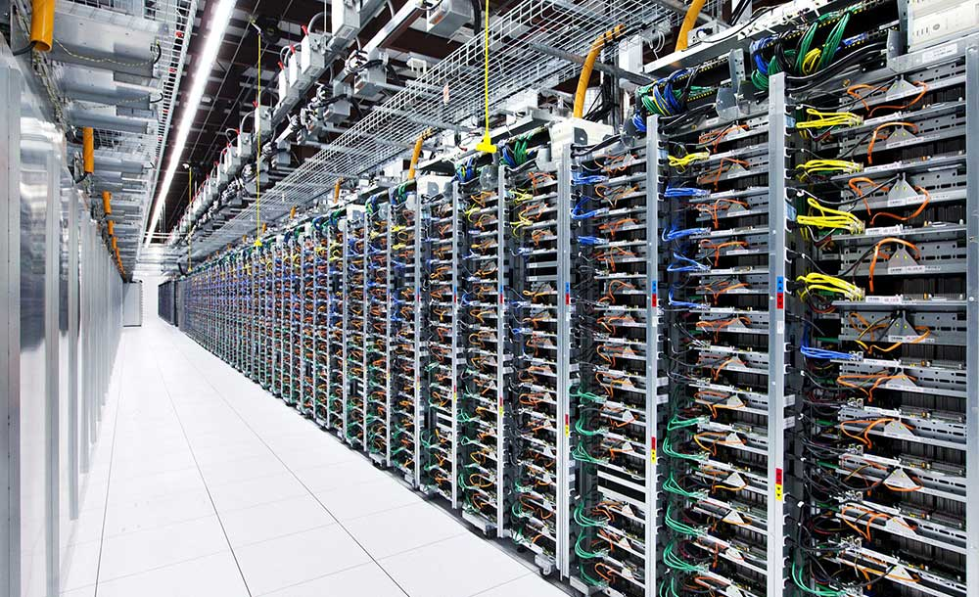

**Apple, Facebook**ya da**Google** gibi dünya devlerine ait datacenterların tümü paylaşımsız veri merkezleri kullanılır. Bu datacenterlar sadece şirketin kendi servislerini barındırdığından, başka bir sunucuya yer vermezler. Bu türdeki datacenterlara girişler de sadece izin protokolleri ile gerçekleşir.

Bunlara karşın paylaşımlı olarak hizmet veren datacenterlar ise kendi sunucuları yanı sıra diğer servislere ait sunucuları da bünyelerinde barındırır. Bünyesindeki tüm bu sunucuların da **sorunsuz ve kesintisiz** şekilde çalışmasından sorumludur. Nispeten daha masrafsız olan bu datacenterlar, web sitelerinin belirli bir ücret verip de anlaşarak [**web server**](https://www.vargonen.com/server/dedicated-server) servislerini barındırdıkları alanlardır.

## ****Data Center Standartları****

**Veri merkezi nedir** diye merak edenler, bu merkezleri büyük ve gelişmiş bilgisayarların olduğu alanlar olarak nitelendirse de, aslında datacenterların sahip olması gereken ciddi standartlar vardır. Öncelikle datacenterların, barındırdıkları **web sunucuları için 7/24 hizmet vermesi gerekir.**Bu nedenle bir datacenterin altyapısı uluslararası Tier Sınıflandırma Sistemi ile denetlenir.

**Datacenter standartları** olarak da bilinen Tier standartları, veri merkezine ait alt yapı yatırımlarının, teknoloji ve büyüme stratejileri doğrultusunda işletme hedeflerine uyumlu olması ile standart çalışma özellikleri gösterir. Bu kapsamda **veri merkezi alt yapısı** özellikleri ile Tier sınıflandırmasının faydalarına ve gerekliliklerine sahiptir. Temelde Tier standartları kapsayıcıdır ve diğer tüm Tier standartlarının gerekliliklerini içerir.

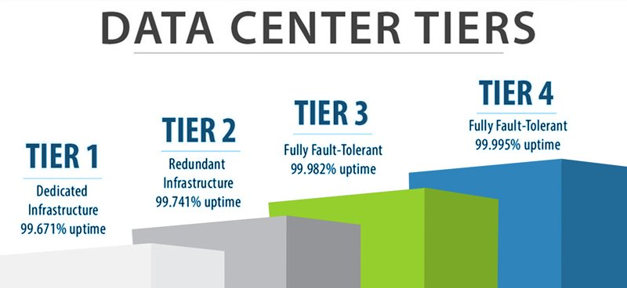

Bunlara ek olarak Tier standartları, **performans,**[**sunucu**](https://www.vargonen.com/server/bulut-sunucu?utm_source=blog)**ihtiyaçlarını karşılama, yerel kanun, kural**ve **düzenlemelere uyum sağlama** açısından çeşitli çözümler sunar. Böylece her Tier standardı, datacenter ile ilgili olarak soğutma, güç, gelir ve bakım gibi kriterler ile başa çıkma kabiliyeti üzerinde belirleyici standart kavramlarını içerir.

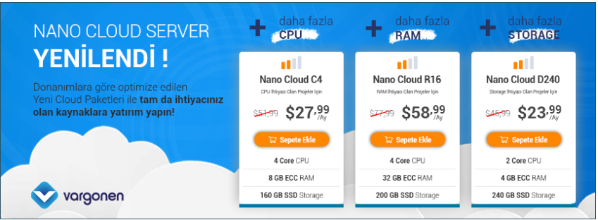

## TIER Sertifikası Çeşitleri Nelerdir?

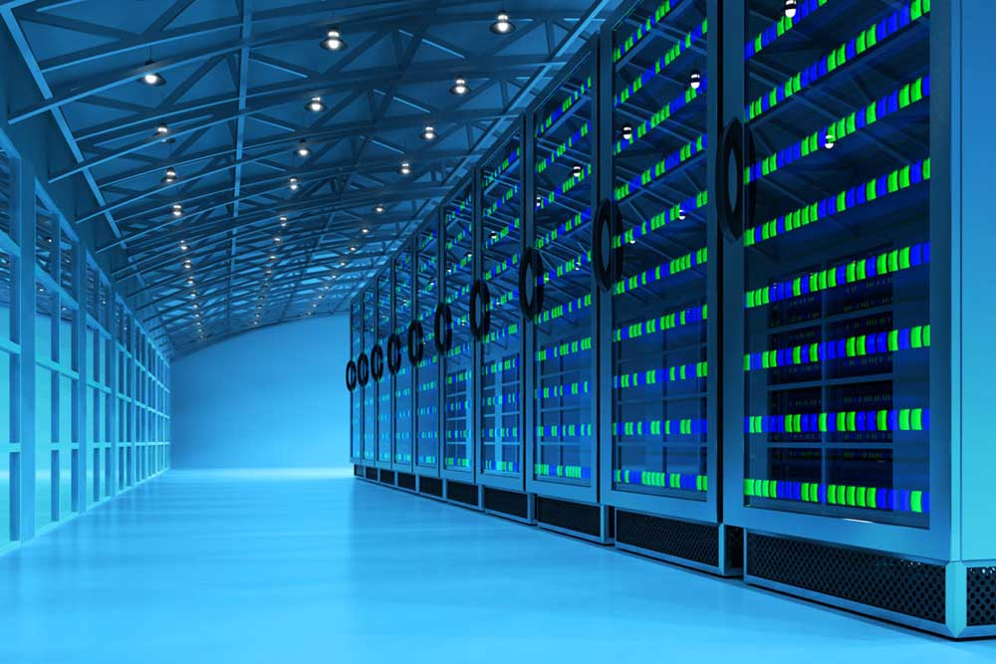

Veri merkezlerinin sahip olması gereken telekomünikasyon alt yapı standartları Tier türleri olarak adlandırılır ve şu şekilde özetlenebilir:

**Tier 1**: Temel kapasite bileşenlerini tanımlar. Tier 1 datacenter, bir ofis ortamı olmanın da ötesinde, bilgi teknolojilerini desteklemek amacıyla **özel bir mekan altyapısına** sahiptir. Tier 1 data center altyapısı, kesilmeyen güç kaynağı, özel bir alan ve hiçbir zaman kapanmayacak soğutma ekipmanı ile BT fonksiyonlarını elektrik kesintisinden koruyacak motor jeneratörü içermelidir.

**Tier 2**: Yedek kapasite bileşen standartlarını tanımlar. Tier 2 datacenter, benzersiz idare fırsatları sağlamak amacıyla, **soğutma bileşenleri**ve**yedek kritik güç ile site altyapısı ekipman hatalarından kaynaklanan BT işlem duraksamalarına karşı yeteneği artırılmış güvenlik marjını**kapsar. Yedek bileşen kriterleri arasında, kesintisiz güç kaynağı (UPS) modül sistemleri, pompa ya da soğutucular ile motor jeneratörleri yer alır.

**Tier 3**: Senkronize bakım yapabilme standartlarını kapsar. Tier 3 datacenter, **kullanılan ekipmanların değişimi ve bakımı için herhangi bir kesinti gerekmeyen sistemlerden**oluşur. Tier 2’nin yedek bileşenlerine soğutma ve güç için ayrıca yedek bir dağıtım yolu da eklenmelidir. Böylece BT işlem ortamını desteklemek adına gereken her bileşen BT çalışmasını etkilemeden kapatılabilir ve bakımı yapılabilir.

**Tier 4**: Hata toleransı hususlarına dair standartları kapsar. Tier 4 alan altyapısı, Tier 3’e dayanır ve alanın alt yapı tipolojisine ayrıca hata tolerans terimi de eklenir. **Hata toleransı, dağıtım yolu kesintilerinin varlığında ya da bireysel ekipmanlar arıza yaptığında, BT operasyonlarının mevcut olaydan etkilenmemesi**anlamına gelir.

**Datacenter özellikleri** belirleyicisi olan Tier 1 ve Tier 2, performans, çalışma süresi ve yaşam döngüsü maliyetlerine ait gerekliliklerden daha çok pazara sunma süresi ve maliyet ile ilgili taktiksel standartlar olarak tanımlanabilir. **Tier 1 ve Tier 2 çözümlerini seçen firmalar, gelir akışlarının ciddi bir bölümü** için gerçek zamanlı ürün ya da servis kullanımına bağımlı değildir.

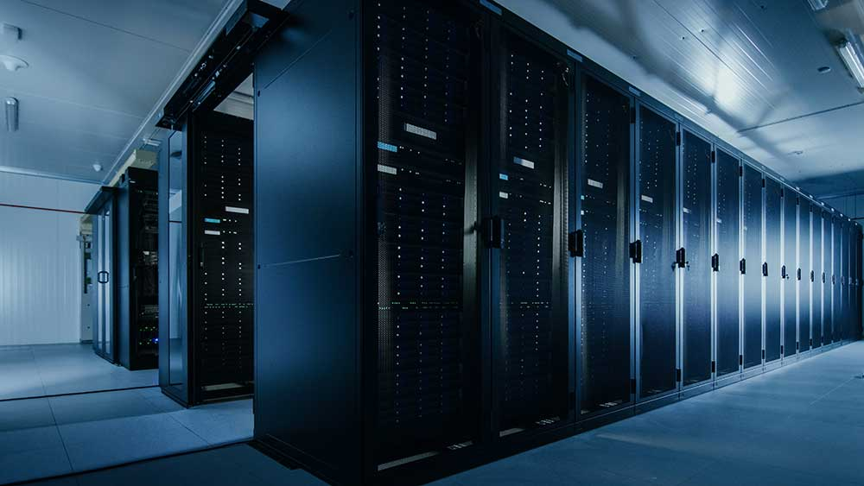

Tier 3 ve Tier 4 genellikle site altyapısında yer alan stratejik çözümleri seçmenin sebepleri sıkı çalışma süreleri (uptime) ile uzun süreli yaşayabilirliktir. Tier 3 ve Tier 4 tesisleri, mevcut BT gerekliliklerinin de ötesinde **etkin çalışma performansına ve devamlılığına** sahiptir. Herhangi bir kesinti nedeniyle oluşacak itibar, gelir kaybı veya negatif etkinin sorumluluğunu alabilecek firmalar tarafından kullanılır.